5  4  2  2  2  2  1  2  3  2  1  6 | Exercice 1  Des cellules de levure de bière ont été mises en culture en présence de glucose. Au cours de cette culture, la concentration en dioxygène présente dans le milieu a été mesurée à l’aide d’un dispositif assisté par ordinateur. Les mesures ont donné les résultats suivants :  - Construisez sur un graphique la courbe montrant l’évolution de la concentration en dioxygène en fonction du temps  - Analysez la courbe  - Précisez l’information que vous apporte cette courbe sur les échanges gazeux réalisés par la levure  - Formulez une hypothèse pour expliquer la partie de la courbe entre 7 et 9 minutes  Exerice 2 :  Des stations thermales telles que Molitg les Bains (Pyrénées Orientales) utilisent l’eau de sources chaudes pour traiter certaines maladies de peau. Des études ont été menées pour comprendre le mécanisme de guérison.  Avant de rechercher les caractéristiques biochimiques du plancton thermal (…), nous avons  essayé de comprendre l’écosystème au sein de l’aquifère¹ jusqu’à la culture du plancton recueilli au laboratoire thermal. (…)  Pour résumer les différents travaux qui ne sont qu’une ébauche à approfondir, l’origine du plancton thermal s’effectue dans la réserve de l’aquifère présent depuis environ 12000 ans au sein d’une eau à l’abri de la lumière et de l’oxygène, contenant des sulfobactéries purement anaerobies². Lors du captage utilisé pour les curistes, l’oxygène élimine ce type de sulfobactéries pour ne laisser que des (…) cyanobactéries en présence de lumière et d’oxygène. Cette eau est utilisée en permanence pour les soins quotidiens  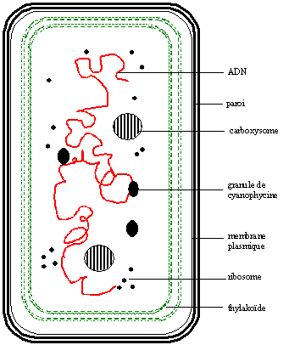  Document 2 : schéma d’une Cyanobactérie  (www.intellego.fr)  Jean Dupire, Médecin thermal  1 : aquifère : roche contenant l’eau thermale  2 : anaérobie : espèce pour laquelle le dioxygène est un poison mortel  Document 1  - Définissez les termes suivants : biodiversité, écosystème  - Rappelez quels échanges respiratoires se produisent lors de la respiration  - Expliquez pourquoi les sulfobactéries ne peuvent pas respirer  - Précisez si les Cyanobactéries sont des cellules eucaryotes ou procaryotes. Justifiez votre réponse.  - Réalisez le schéma annoté d’une cellule végétale  - L’écosystème qui vous est décrit est un écosystème aquatique. Rappelez quelles particularités de la Terre permettent la présence d’eau liquide.  L’ADN détermine les types de réactions chimiques qui vont se dérouler dans la cellule  - Rappelez comment on appelle l’ensemble des réactions chimiques qui se déroulent dans la cellule  - Rappelez la structure de l’ADN, et précisez de quoi il est formé. Vous illustrerez le texte par un schéma.
  Temps en minutes | 0 | 1 | 2 | 3 | 4 | 5 | 6 | 7 | 8 | 9
  Concentration en O₂ en mg.l⁻¹ | 7 | 6.5 | 6 | 5.5 | 5 | 3 | 2 | 1.5 | 1.5 | 1.5

Corrigé du devoir

1  1  1  2  1.5  1.5  1  1-1  2  1  1  2  1  2  3  2  1  1  1  3  1 | Exercice 1 :  - graphique  - axes nommés  - flèches  - échelle cohérente  - juste  - de t0 à t4, la concentration d’O2 baisse doucement (valeurs)  de t4 à t7, elle baisse plus vite (valeurs)  de t7 à t9, elle reste stable à 1.5  Remarque : on ne dit JAMAIS « la courbe diminue ». La courbe n’est qu’un moyen de représenter la variation du paramètre qui vous intéresse…  - la levure consomme de l’O2 en présence de glucose : elle respire  - il n’y a plus de glucose : la respiration s’arrête  Exercice 2 :  - biodiversité : diversité des écosystèmes, des espèces et génétique  écosystème : ensemble biotope + êtres vivants  - consommation d’O2, rejet de CO2  - O2 est un poison pour elles  - Procaryote : ni noyau ni organites  - noyau, cytoplasme, chloroplastes, paroi, titre, dessin  - pression et température  - métabolisme  - Forme de double hélice  Chaque chaîne formée de nucléotides  Un nucléotide est formé d’un acide phosphorique, un désoxyribose et une base azotée  Dessin nucléotide

